Nome: _______________________________________________________________________

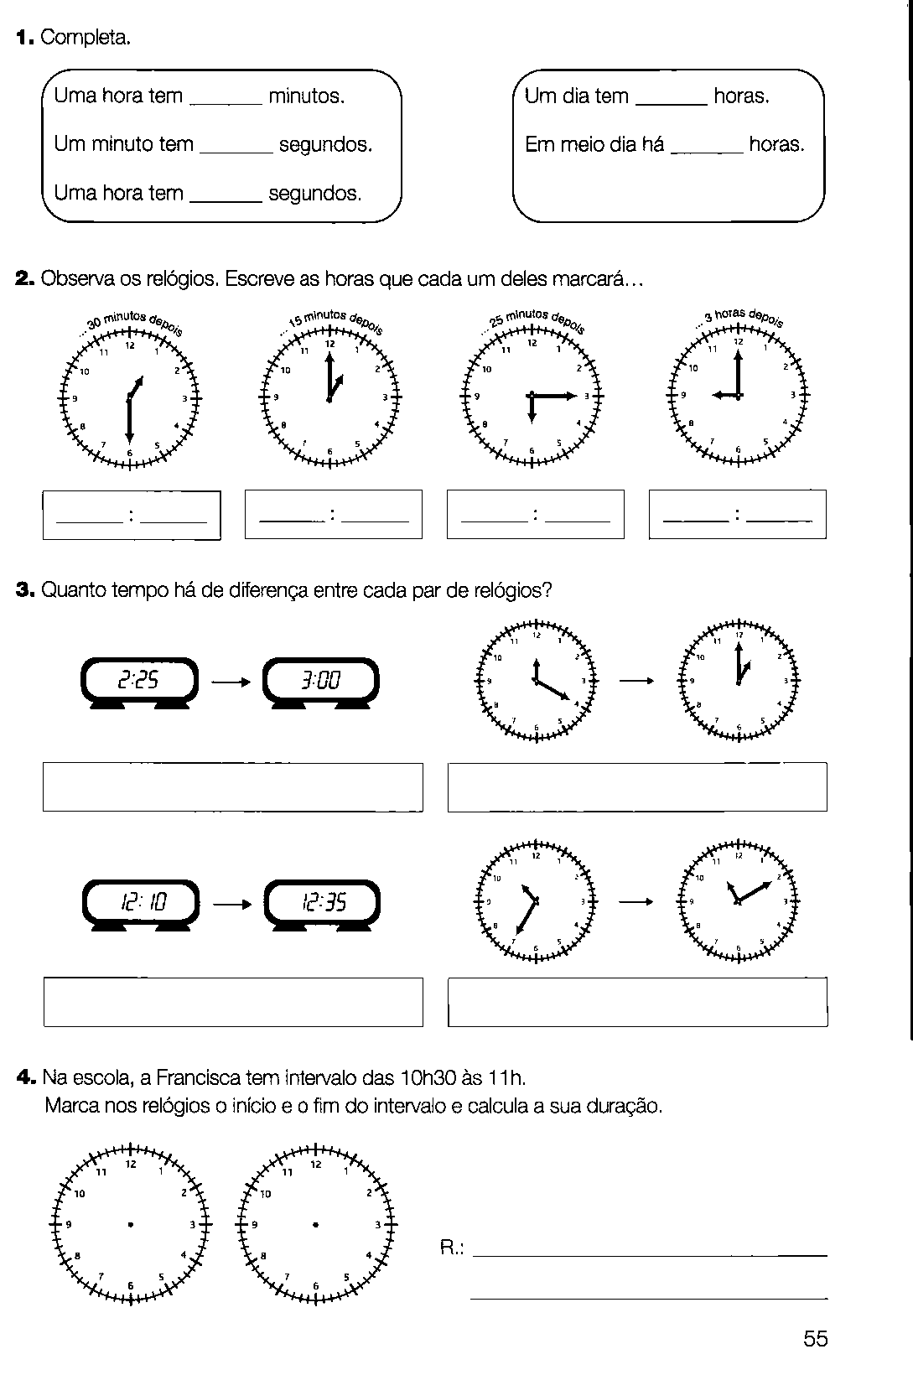
1. Completar os relógios:

Hora da partida.

Hora da chegada.

2. Meio de transporte utilizado: ___________________________________________________

3. Nome da fábrica: _____________________________________________________________

4. Localidade: __________________________________________________________________

_______________________________________________________________________________

4.1. A fábrica situa-se... no interior no litoral no campo na cidade

5. Matérias-primas utilizadas: ______________________________________________________

_______________________________________________________________________________

6. De onde se obtêm as matérias-primas utilizadas? _____________________________________

_______________________________________________________________________________

7. Produtos que fabrica: ___________________________________________________________

_______________________________________________________________________________

_______________________________________________________________________________

8. Locais de venda dos produtos: ___________________________________________________

_______________________________________________________________________________

_______________________________________________________________________________

9. Número de trabalhadores: _______________________________________________________

_______________________________________________________________________________

_______________________________________________________________________________

10. Horário de trabalho: ___________________________________________________________

_______________________________________________________________________________

_______________________________________________________________________________

11. Outras informações importantes:

